**BỘ CÔNG THƯƠNG**

**TRƯỜNG CAO ĐẲNG KỸ THUẬT CAO THẮNG**

**KHOA: CÔNG NGHỆ THÔNG TIN**



**BÁO CÁO THỰC TẬP TỐT NGHIỆP**

tại

**CÔNG TY TNHH**

**PHẦN MỀM KỶ NGUYÊN SỐ**

**SINH VIÊN THỰC TẬP:**

1. Huỳnh Lê Thanh Bình (0306181101)

2. Dương Thị Diễm Ngân (0306181145)

**CÁN BỘ HƯỚNG DẪN:**

Lục Tấn Trường

Nguyễn Phương Bảo

**GIẢNG VIÊN HƯỚNG DẪN:**

Cô Nguyễn Thị Thanh Thuận

Thầy Lê Viết Hoàng Nguyên

**Thành phố Hồ Chí Minh, tháng 03 năm 2020**

**LỜI MỞ ĐẦU**

Là sinh viên năm cuối của trường Cao Đẳng Kỹ Thuật Cao Thắng, sau 3 năm ngồi trên ghế nhà trường và được sự dẫn dắt tận tình của các Thầy Cô, em cũng như các bạn sinh viên khác đã dần trưởng thành hơn và có kiến thức sâu rộng hơn. Để những kiến thức này có ích hơn, không chỉ là kiến thức suông và được thực hành nhiều hơn thì việc đi vào thực tập trong môi trường các doanh nghiệp là rất cần thiết đối với em cũng như các bạn sinh viên khác. Qua thời gian thực tập này có thể giúp cho em vận dụng những kiến thức mà mình đã được học vào thực tế. Từ đó giúp cho em có thể nâng cao được năng lực thực hành của mình.Nhận thức được tầm quan trọng của việc thực tập, nhà trường và Khoa Điện Tử - Tin Học đã tạo điều kiện cho chúng em được đi thực tập tại các doanh nghiệp trước khi ra trường.Được sự đồng ý của nhà trường và sự giúp đỡ của ban lãnh đạo Công ty TNHH Thương Mại Dịch Vụ Nhất Tiễn đã giúp em hoàn thành tốt đợt thực tập tốt nghiệp này.Trong thời gian thực tập tại công ty, em đã cố gắng tìm hiểu và nghiên cứu các vấn đề để hoàn thành nhiệm vụ về nội dung đấu giá dự án. Báo cáo này là tổng hợp những hiểu biết chung của em về tình hình hoạt động, sản xuất kinh doanh cũng như những gì em được giao nhiệm vụ tại công ty.Qua đợt thực tập tìm hiểu các vấn đề, các mặt hoạt động và sản xuất kinh doanh của công ty nhằm củng cố và bổ sung kiến thức thực tế, hoàn thiện hơn về kiến thức mà em đã được học tại trường. Trong quá trình thực tập tại công ty em đã được trao dồi thêm kiến thức và hiểu biết hơn về môi trường làm việc bên ngoài, giúp chúng em không bị bở ngở khi ra trường đi làm sau này.

**LỜI CẢM ƠN**

Em xin chân thành cảm ơn trường Cao Đẳng Kỹ Thuật Cao Thắng và Khoa Điện Tử - Tin Học đã tạo điều kiện cho em hoàn thành tốt đợt thực tập tốt nghiệp này.Em xin chân thành cảm ơn Ban giám đốc công ty TNHH Thương Mại Dịch Vụ Nhất Tiễn, anh Lê Ngọc Hùng và toàn thể các anh chị trong công ty đã tận tình giúp đỡ em trong thời gian thực tập vừa qua. Trong đợt thực tập này đã cho em những kinh nghiệm quý báo. Những kinh nghiệm đó sẽ giúp cho em hoàn hiện hơn trong môi trường làm việc sau này.Em cũng xin chân thành cảm ơn quý Thầy Cô trong Khoa đã tận tình giảng dạy trang bị cho em những kiến thức cần thiết trong thời gian qua .Mặc dù em đã cố hoàn thành báo cáo thực tập tốt nghiệp với tất cả nỗ lực của bản thân, nhưng do trình độ hiểu biết và kinh nghiệm thực tế chắc chắn không tránh khỏi những thiếu sót nhất định, rất mong nhận được sự cảm thông, chia sẻ và tận tình đóng góp chỉ bảo của quý Thầy Cô để em hoàn thành bản báo cáo thực tập tốt nghiệp tốt hơn.Một lần nữa em xin chân thành cảm ơn,

TP. HCM, Tháng 05 Năm 2021

Sinh viên thực hiện

**NHẬN XẾT CỦA KHOA**

TP HCM Tháng 05 năm 2021

**NHẬN XÉT CỦA GIÁO VIÊN HƯỚNG DẪN**

TP HCM Tháng 05 năm 2021

NHẬN XÉT CỦA CÁN BỘ HƯỚNG DẪN

TP HCM Tháng 05 năm 2021

**MỤC LỤC**

Chương 1: TỔNG QUAN CÔNG TY 1

1.1. Giới thiệu chung 1

1.2. Quá trình hình thành và phát triển 1

1.3. Lĩnh vực kinh doanh chính 2

1.4. Tầm nhìn và Sứ mệnh 2

1.5. Khả năng - Kinh nghiệm 3

1.6. Cơ cấu tổ chức 3

1.7. Một số dự án điển hình 3

1.7.1. Finance- Bank 3

1.7.2. Stock 4

1.7.3. Insurance: 5

1.7.4. E-commerce: 5

1.7.5. E-government – The electronic office: 6

1.7.6. Education: 6

1.7.7. Tourism: 7

1.8. Hình ảnh các sản phẩm của công ty 7

1.8.1. Vua Gạo 7

1.8.2. Nu Skin 9

1.8.3. MSD Land 10

1.8.4. ChuyenServer 14

1.9. Hình ảnh văn phòng công ty 15

Chương 2: NHẬT KÝ THỰC TẬP 19

2.1. Lịch làm việc 19

2.2. Nội dung thực tập 19

2.2.1. Nhật ký thực tập 19

2.2.2. Nội dung chi tiết 22

Chương 3: TỔNG KẾT 38

3.1. Kiến thức 38

3.2. Kỹ năng 38

3.3. Bài học kinh nghiệm cho bản thân 38

3.4. Phẩm chất nghề nghiệp 38

3.5. Những điều chưa đạt được và khó khăn 39

Chương 4: NHẬN XÉT VÀ KIẾN NGHỊ 40

4.1. Nhận xét 40

4.2. Kiến nghị 40

**DANH MỤC HÌNH**

Hình 1‑1 Cơ cấu tổ chức công ty 3

Hình 1‑2 Website Vua Gạo – Tramg Chủ 7

Hình 1‑3 Website Vua Gạo – Trang Sản Phẩm 8

Hình 1‑4 Website Vua Gạo – Trang Tin Tức 8

Hình 1‑5 Website Nu Skin – Trang Chủ 9

Hình 1‑6 Website Nu Skin – Trang Thể Loại 9

Hình 1‑7 Website Nu Skin – Trang Sản Phẩm 10

Hình 1‑8 Website MSD Land – SlideShow giới thiệu 10

Hình 1‑9 Website MSD Land – Trang sản phẩm 11

Hình 1‑10 Website MSD Land – Trang sản phẩm 11

Hình 1‑11 Website MSD Land – Trang sản phẩm 12

Hình 1‑12 Website MSD Land – Trang chi tiết 12

Hình 1‑13 Website MSD Land – Trang chi tiết 13

Hình 1‑14 Website MSD Land – Trang tin tức 13

Hình 1‑15 Website ChuyenServer – Trang chủ 14

Hình 1‑16 Website ChuyenServer – Trang sản phẩm 14

Hình 1‑17 Website ChuyenServer – Thanh tin tức 15

Hình 1‑18 Văn phòng công ty 15

Hình 1‑19 Văn phòng công ty 16

Hình 1‑20 Nội quy công ty 17

Hình 1‑21 Máy tính làm việc ở công ty 18

Hình 2‑1 CSDL Table Lớp Học 23

Hình 2‑2 Danh sách lớp học ở chế độ xem Admin 25

Hình 2‑3 Add lớp học mới 25

Hình 2‑4 Add lớp học mới 26

Hình 2‑5 Ảnh lưu xuống DB gồm có 4 kích cỡ khác nhau 26

Hình 2‑6 Edit lớp học 27

Hình 2‑7 Edit lớp học 27

Hình 2‑8 Trang dọn rác 28

Hình 2‑9 Đường dẫn danh sách lớp học ở Client 28

Hình 2‑10 Danh sách lớp học 29

Hình 2‑11 Trang chi tiết lớp học 29

Hình 2‑12 Trang chi tiết lớp học 30

Hình 2‑13 Trang danh sách sản phẩm 31

Hình 2‑14 Trang chi tiết sản phẩm 32

Hình 2‑15 Thêm thành công vào giỏ hàng 32

Hình 2‑16 LocalStorage 33

Hình 2‑17 Trang Giỏ hàng lấy dữ liệu từ LocalStorage 33

Hình 2‑18 Form nhập thông tin người dùng khi Click đặt hàng 34

Hình 2‑19 Danh sách đơn đặt hàng ở chế độ xem Admin 36

Hình 2‑20 Trang chi tiết đơn đặt hàng ở chế độ xem Admin 37

Hình 2‑21 CSDL đơn đặt hàng 37

**DANH MỤC BẢNG**

Bảng 1 Logo công ty và ý nghĩa 1

Bảng 2 Nhật ký thực tập 19

Bảng 3 CSDL Lớp học 23

Bảng 4 Ý nghĩa tên cột của bảng Lớp Học 24

Bảng 5 CSDL Đơn hàng 34

Bảng 6 Ý nghĩa tên cột của bảng Đơn hàng 35

**CÁC TỪ VIẾT TẮT**

|  |  |
| --- | --- |
| TNHH | Trách nhiệm hữu hạn |
| DB | Database |
| CRUD | Create – Read – Update – Delete |
| CSDL | Cơ sở dữ liệu |

# TỔNG QUAN CÔNG TY

## Giới thiệu chung

Tên công ty : Công ty TNHH Phần mềm Kỷ Nguyên Số (Derasoft)

Địa chỉ : 341A Lê Trọng Tấn - Phường Sơn Kỳ - Quận Tân phú – Thành Phố Hồ Chí Minh.

[Tel: 8428.62680611](Tel:8428.62680611) Fax: 8428.62680615

Email: info@derasoft.com

Website: <http://www.derasoft.com>

Logo công ty :

Bảng Logo công ty và ý nghĩa

|  |  |
| --- | --- |
|  | Ý nghĩa: **Digital Era** Software Company Limited |

## Quá trình hình thành và phát triển

Tiền thân là công ty TNHH Phần mềm Fulsoft, được sáng lập bởi ông Mai Nguyễn Trần Minh (1977) vào tháng 05 năm 2004 với số vốn điều lệ ban đầu 100.000.000 đồng, hoạt động trong lĩnh vực gia công phần mềm cho các khách hàng tại Mỹ và Nhật Bản.

Đến tháng 02 năm 2008, công ty đổi tên thành Công ty TNHH Phần mềm Kỷ Nguyên Số, tăng số vốn điều lệ lên 1.000.000.000 đồng. Công ty tiếp tục phát triển mảng gia công phần mềm, đồng thời bắt đầu phát triển các dự án phần mềm trong nước.

Đến tháng 02 năm 2010, công ty tăng vốn điều lệ lên 2.000.000.000 đồng. Công ty giảm dần hoạt động gia công phần mềm, và bắt đầu đẩy mạnh các dự án phần mềm trong nước.

Đến tháng 05 năm 2014, công ty chấm dứt hoàn toàn hoạt động gia công phần mềm cho nước ngoài, và tập trung mọi nguồn lực để phát triển dự án trong nước.

## Lĩnh vực kinh doanh chính

Sản xuất phần mềm

Phát triển giải pháp phần mềm quản lý doanh nghiệp (ERP)

Phát triển giải pháp phần mềm thương mại điện tử (E-commerce)

Phát triển giải pháp phần mềm học trực tuyến (E-learning)

Phân phối và triển khai giải pháp bảo mật dữ liệu (Website Security) cho website

## Tầm nhìn và Sứ mệnh

Ngay từ những năm đầu tiên của thời kỳ bùng nổ công nghệ thông tin và đặc biệt là Internet, Derasoft đã có cơ hội hợp tác và làm việc với những tập đoàn phần mềm hàng đầu thế giới, được tiếp cận với những công nghệ sản xuất phần mềm hiện đại nhất thế giới.

Xác định công nghệ thông tin, đặc biệt là phần mềm, sẽ là một ngành chủ đạo trong sự phát triển, trong quá trình làm việc với các đối tác nước ngoài, công ty đã không ngừng học hỏi, tích lũy kinh nghiệm, từng bước xây dựng nền tảng và sản phẩm riêng cho mình.

Vào năm 2014, công ty đã chấm dứt hoàn toàn mảng kinh doanh gia công phần mềm, tập trung mọi nguồn lực để phát triển sản phẩm cho thị trường Việt Nam, cho người dùng Việt Nam. Những dòng sản phẩm thuần Việt của công ty dần xuất hiện: DeraCMS, DeraHRM, DeraPortal,… và không ngừng được cải tiển, nâng cấp.

## Khả năng - Kinh nghiệm

Kể từ năm 2014, công ty tập trung nguồn lực vào phát triển phần mềm trên nên tảng mã nguồn mở. Chi phí triển khai các sản phẩm của cực kỳ tiết kiệm do không phải mất quá nhiều chi phí bản quyền cho các phần mềm nền tảng.

Trước sự bùng nổ của cách mạng công nghệ 4.0, Derasoft hoàn toàn thích nghi và rất nhiều sản phẩm trên nên tảng di động đã được cho ra mắt và phát triển.

## Cơ cấu tổ chức

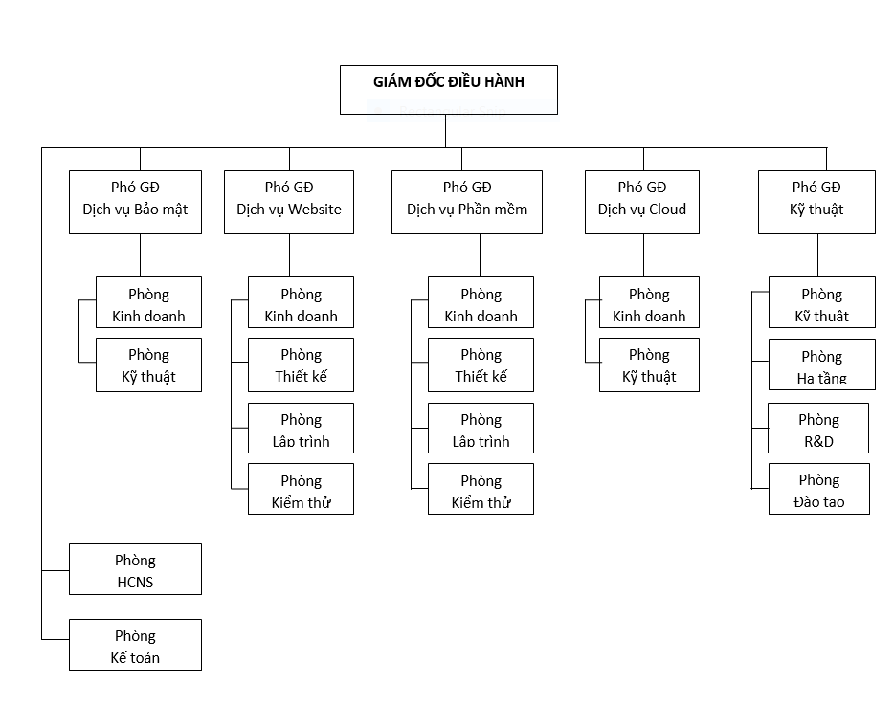

Hình ‑ Cơ cấu tổ chức công ty

## Một số dự án điển hình

### Finance- Bank

Eximbank www.eximbank.com.vn

HDBank www.hdbank.com.vn

Dong A Bank www.dongabank.com.vn

Viet A Bank www.vietabank.com.vn

Nam A Bank www.namabank.com.vn

Tien Phong Bank www.tpb.com.vn

Agribank www.agribank.com.vn

Nu Skin Vietnam www.nuskin.com

Amway Vietnam www.amway.com.vn

### Stock

Saigon Tourist Securities Joint Stock Company www.stsc.vn

Phu Gia Securites www.phugiasc.vn

Vinaglobal Securites www.vinaglobal.com.vn

Dong Duong Securities Incorporation www.dds.com.vn

Golden Lotus Securituies Corporation www.gls.com.vn

Hong Bang Securities Corporation www.hobase.vn

Trang An Securities Corporation www.tas.com.vn

Sai Gon – Ha Noi Securities Corporation www.shs.com.vn

Vincom Securities Joint Stock Company www.vincomsc.com.vn

Bao Minh Securities Joint Stock Company www.bmsc.com.vn

SJC Securities Corporation www.sjcs.com.vn

Saigon Tourist Securities www.stsc.vn

Kenanga Securities Joint Stock Company www.kvs.com.vn

APSC www.apsc.vn

Sacombank Securities www.sbsc.com.vn

### Insurance:

Korea Life Insurance www.korealife.com.vn

AIA Vietnam www.aia.com.vn

Dai-ichi Life Insurance of Vietnam www.dai-ichi-life.com.vn

Manulife Vietnam www.manulife.com.vn

PTI Insurance www.pti.com.vn

### E-commerce:

5giay www.5giay.vn

Bao Kim Electronic Commerce www.baokim.vn

Vinamilk www.vinamilk.com.vn

Hansae Yes24 Vi Na Securities Corporation www.yes24.vn

Muaban.net www.muaban.net

VTC www.truyenhinhso.vn

VASC www.buy365.vn

Thegioididong www.thegioididong.com

Dienmay www.dienmay.com

Fshare www.fshare.vn

Kenh ITV www.kenhitv.vn

Sieu Thi The www.sieuthithe.vn

Lingo www.lingo.vn

123 Mua www.123mua.vn

AppstoreVN www.appstore.vn

### E-government – The electronic office:

Vinaphone www.vinaphone.com.vn

Vietnam Immigration (Trust Seal) www.vietnam-immigration.org.vn

Etax www.etax.net.vn

Binh Duong www.binhduong.gov.vn

Saigon Railway www.vetau.com.vn

TS24 www.ts24.com.vn

Vietnam E-Visa www.e-vietnamvisa.com

Vietnam Visa Corp www.vietnamvisacorp.com

UBND Quang Ninh www.quangninh.gov.vn

UBND Long An www.longan.gov.vn

### Education:

Van Lang University www.vanlanguni.edu.vn

A.P.U www.apu.edu.vn

Vietschool www.vietschool.vn

Viettel E-learning www.viettel.vn

### Tourism:

Hoang Long Asia www.hoanglongasia.com

Bhaya Cruises www.bhayacruises.com

Tours Mekong www.toursmekong.com

Pink Lotus Travel www.vietnamvisacorp.com

Auco Cruises www.aucocruises.com

## Hình ảnh các sản phẩm của công ty

### Vua Gạo



Hình ‑ Website Vua Gạo – Tramg Chủ

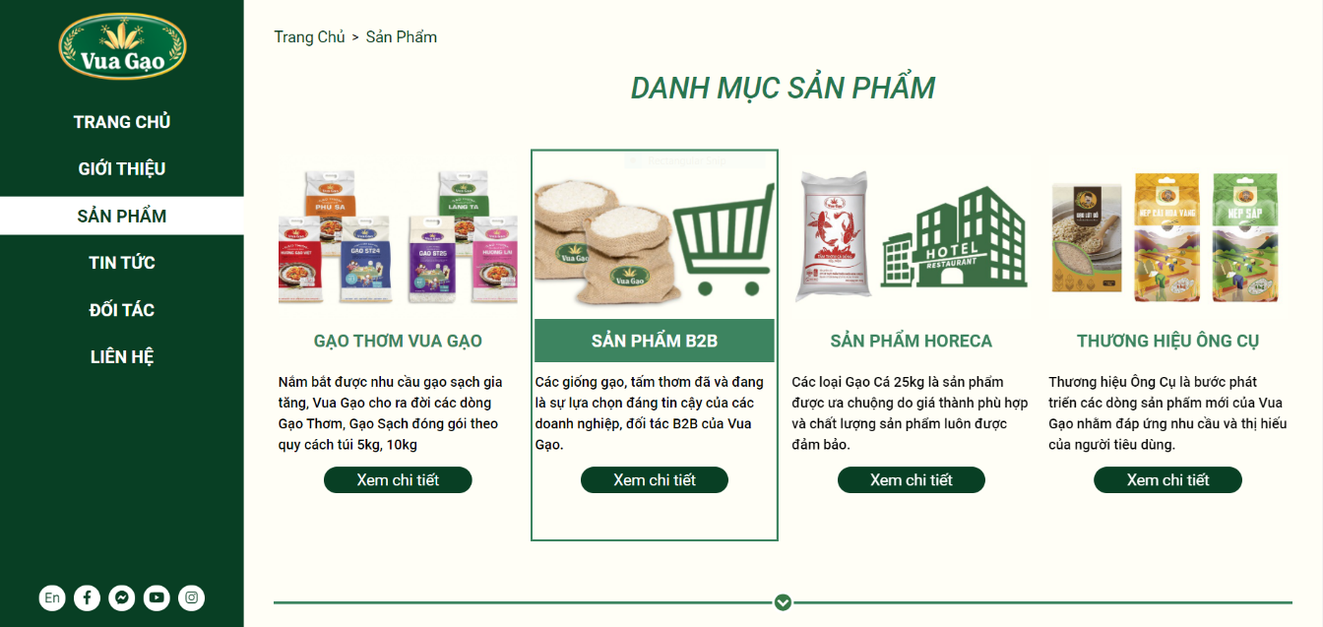

Hình ‑ Website Vua Gạo – Trang Sản Phẩm

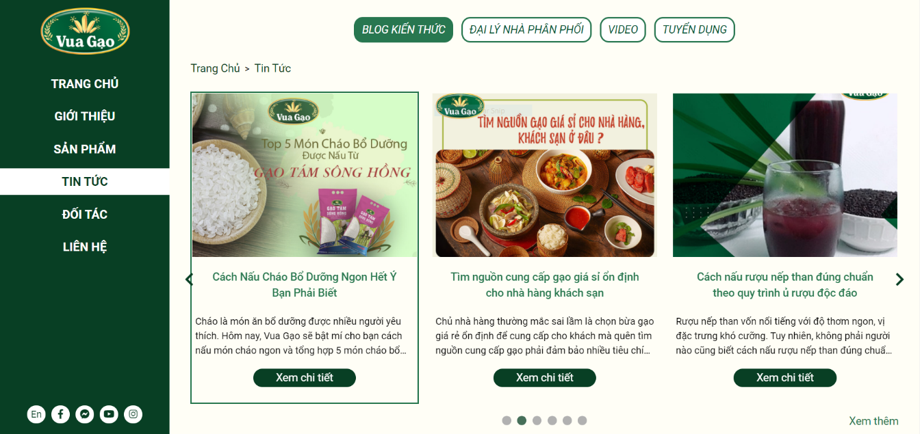

Hình ‑ Website Vua Gạo – Trang Tin Tức

### Nu Skin

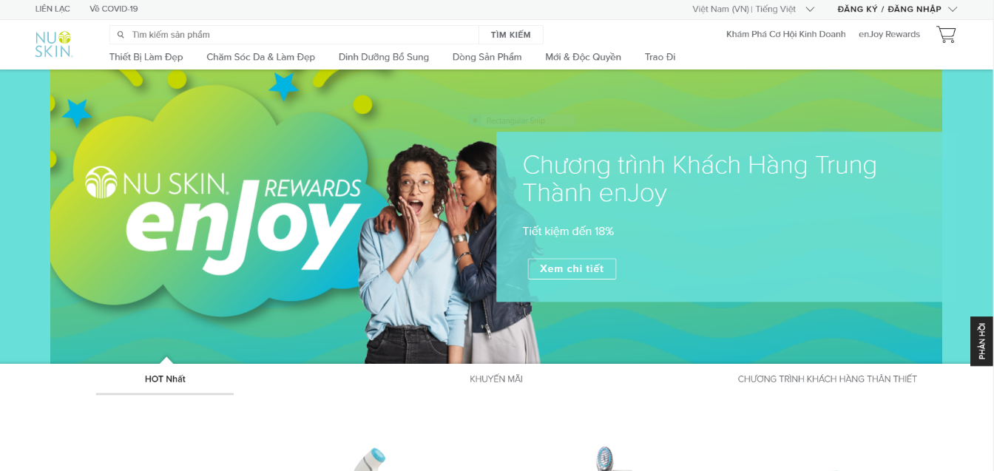

Hình ‑ Website Nu Skin – Trang Chủ



Hình ‑ Website Nu Skin – Trang Thể Loại

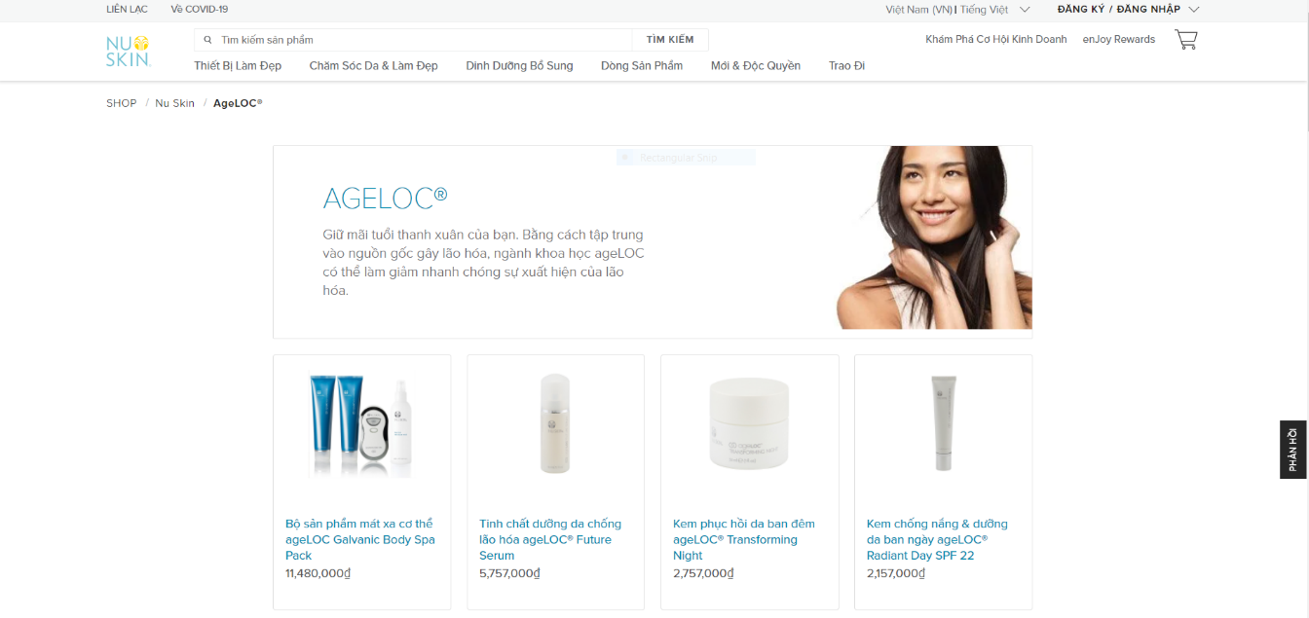

Hình ‑ Website Nu Skin – Trang Sản Phẩm

### MSD Land



Hình ‑ Website MSD Land – SlideShow giới thiệu

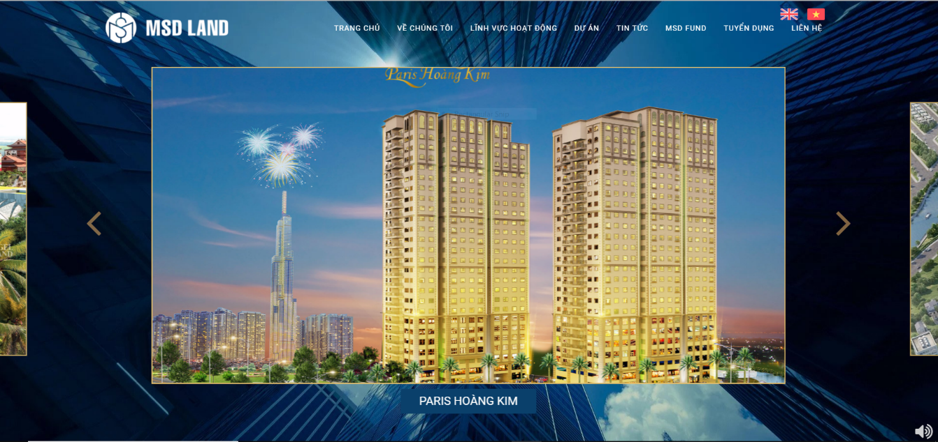

Hình ‑ Website MSD Land – Trang sản phẩm

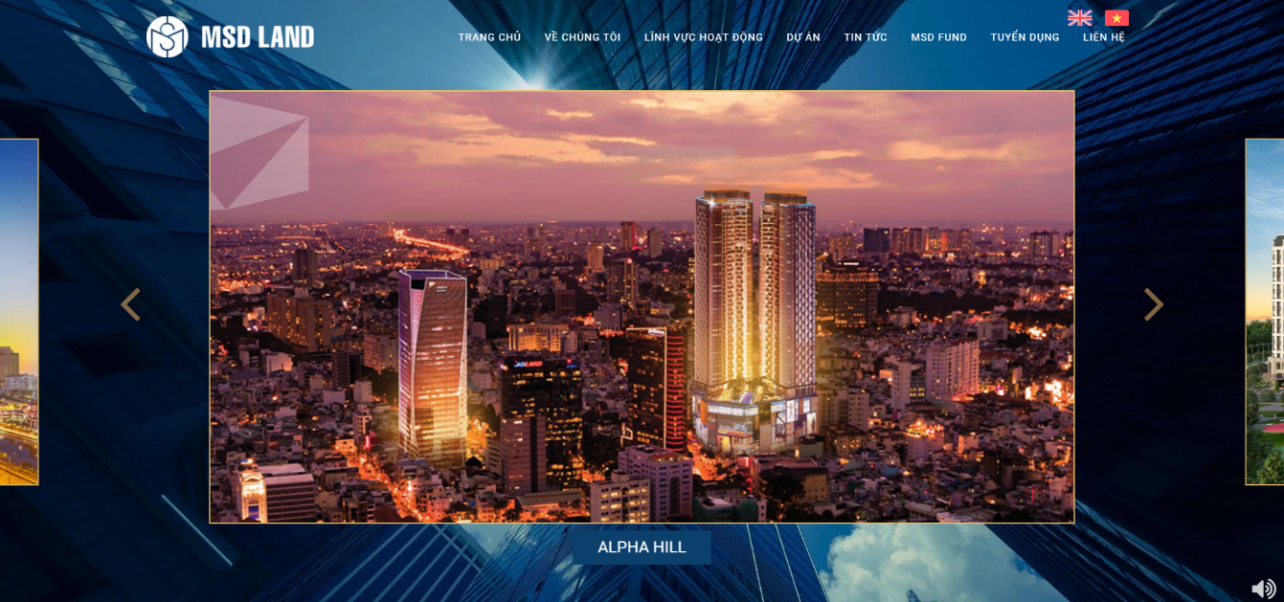

Hình ‑ Website MSD Land – Trang sản phẩm

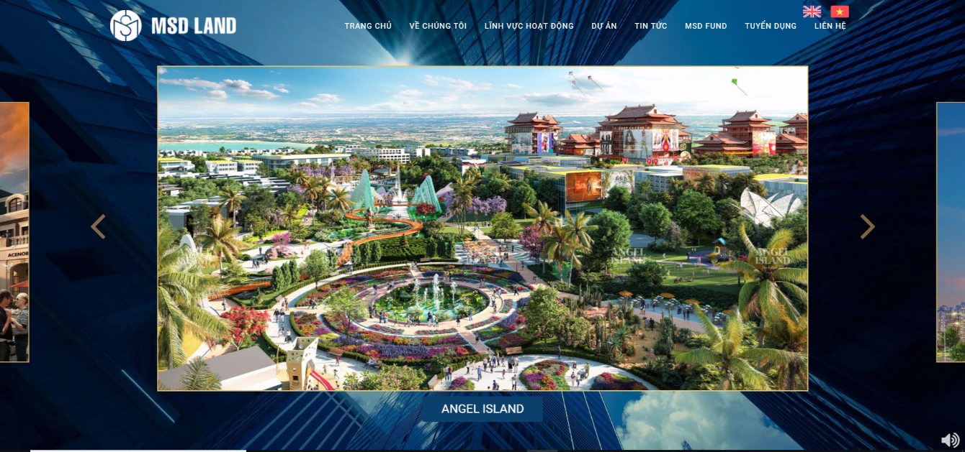

Hình ‑ Website MSD Land – Trang sản phẩm

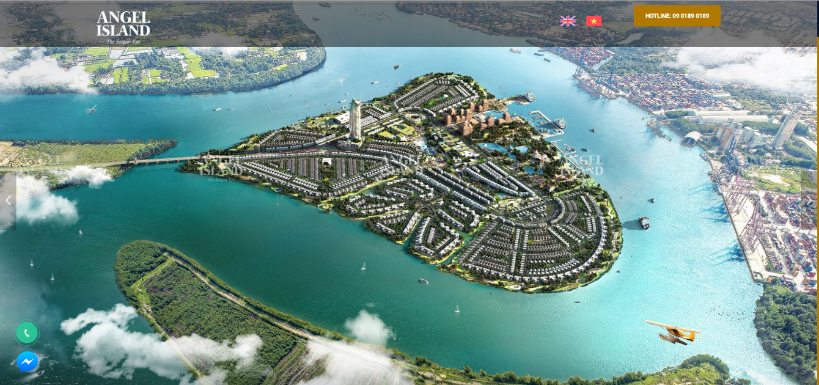

Hình ‑ Website MSD Land – Trang chi tiết

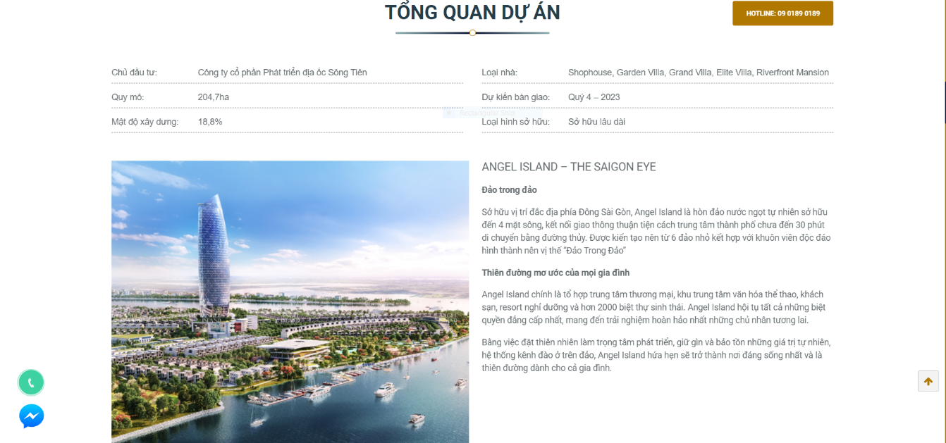

Hình ‑ Website MSD Land – Trang chi tiết

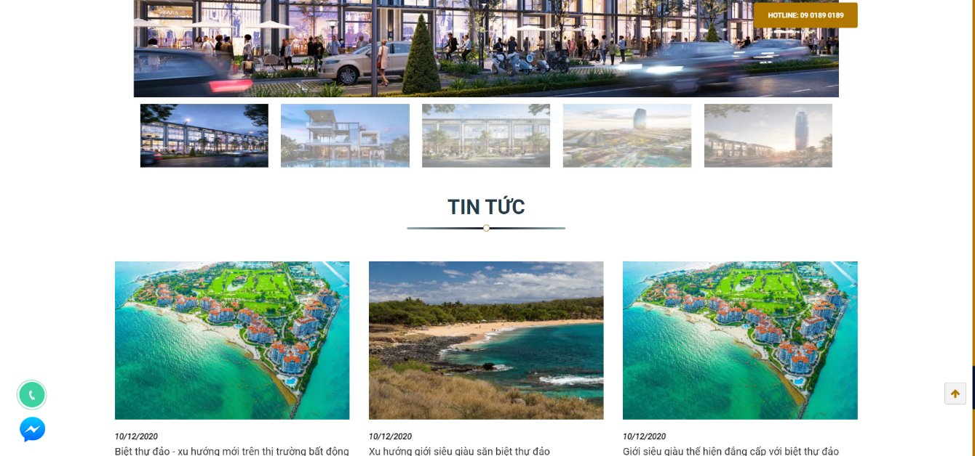

Hình ‑ Website MSD Land – Trang tin tức

### ChuyenServer

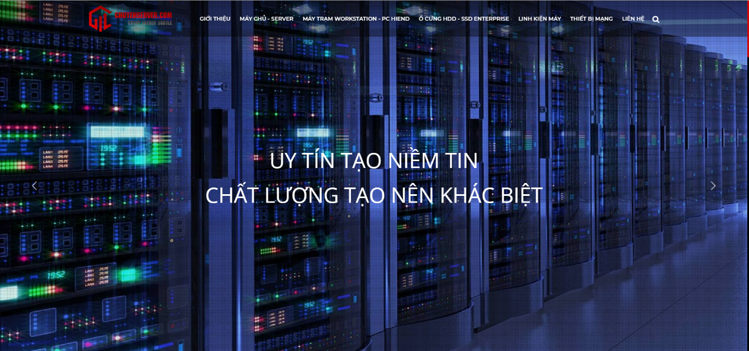

Hình ‑ Website ChuyenServer – Trang chủ

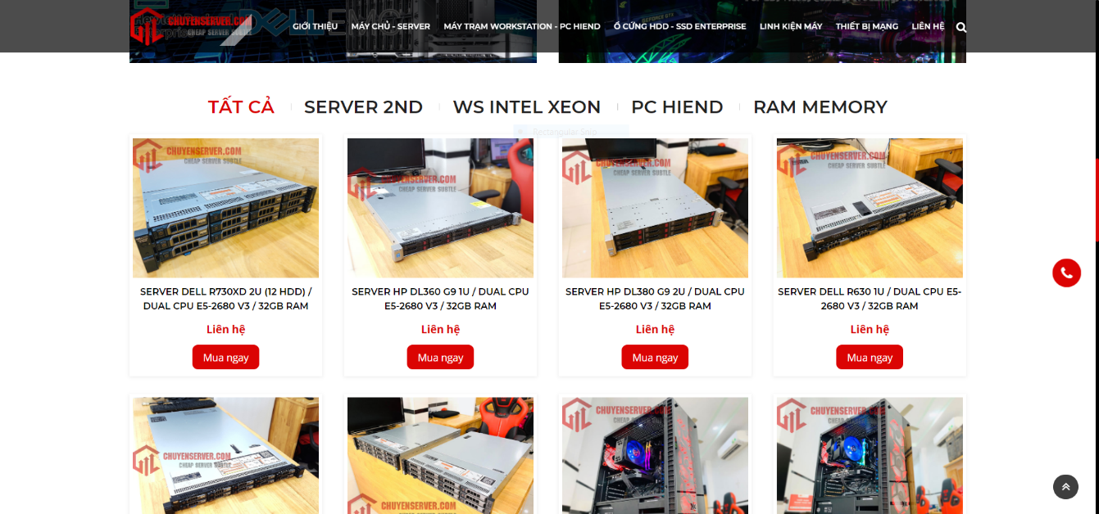

Hình ‑ Website ChuyenServer – Trang sản phẩm

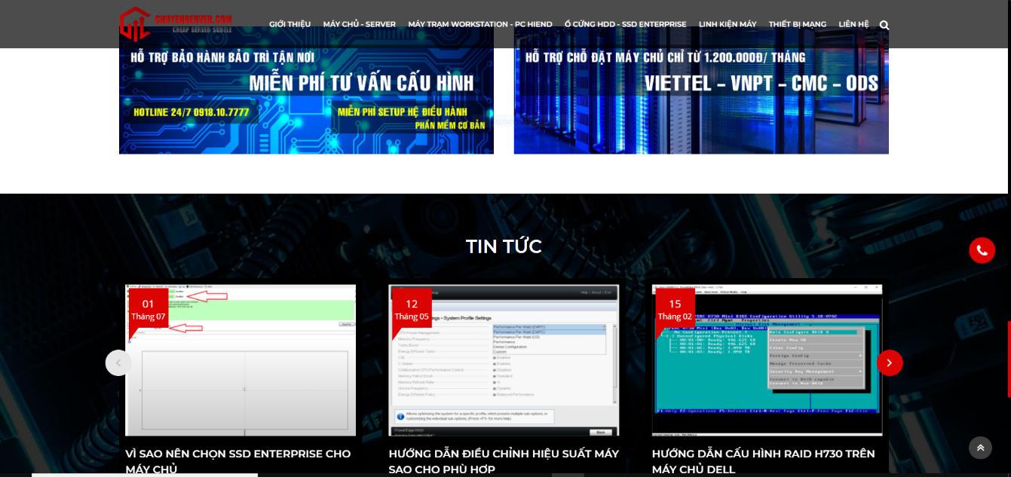

Hình ‑ Website ChuyenServer – Thanh tin tức

## Hình ảnh văn phòng công ty

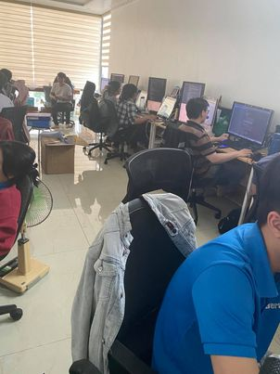

Hình ‑ Văn phòng công ty

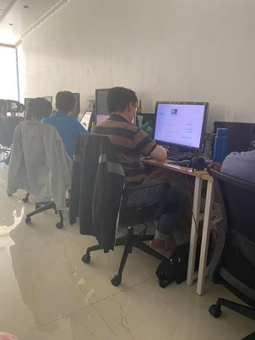

Hình ‑ Văn phòng công ty

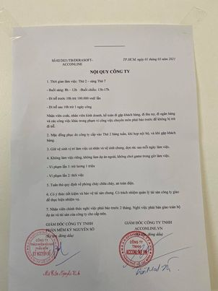

Hình ‑ Nội quy công ty

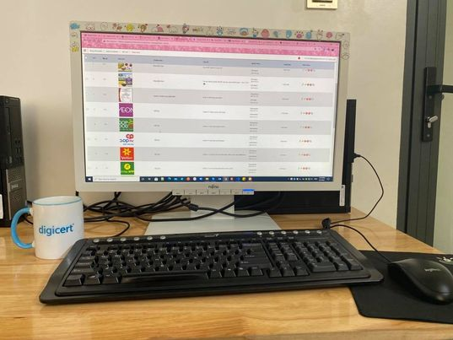

Hình ‑ Máy tính làm việc ở công ty

# NHẬT KÝ THỰC TẬP

## Lịch làm việc

Thời gian làm việc hàng ngày: 8h-17h từ thứ 2 đến sáng thứ 7 (nghỉ chiều thứ 7 + ngày CN).

## Nội dung thực tập

### Nhật ký thực tập

Bảng Nhật ký thực tập

|  |  |  |
| --- | --- | --- |
| STT | Thời gian | Công Việc |
| 1 | 2/3/2021 | Làm quen với môi trường làm việc trong công ty.  Tìm hiểu về công cụ FileZilla, Skype.  Nghiên cứu sơ lược giao diện website dự án Vua Gạo: <https://vuagaovn.com/> của công ty mới vừa thực hiện. |
| 2 | 3/3/2021-4/3/2021 | Được cấp phát tài khoản quản trị Website Vua Gạo ở bản demo.  Nghiên cứu về chức năng của web sandbox trên cơ sở bản demo của dự án được cán bộ hướng dẫn thực tập cấp phát: <http://demo.thutap.com/>, chức năng admin và sử dụng các chức năng như thêm, xóa, sửa và kiểm tra thông tin thêm mới ở web người dùng.  Tìm hiểu công cụ Smarty PHP.  Được hướng dẫn cách Rip Website. |
| 3 | 5/3//2021 | Nghiên cứu Source Code của Website dự án Vua Gạo trên bản demo.  Tìm hiểu phần mềm quản trị DeraCMS.  Được các cán bộ trong công ty Training lại kiến thức, chia sẻ các trang web bổ ích. |
| 4 | 6/3/2021 | Nghiên cứu cấu trúc thư mục trong Source Code  Được các cán bộ trong công ty hướng dẫn nguyên lý hoạt động của Website dự án |
| 5 | 9/3/2021->13/3/2021 | Tiếp tục tìm hiểu phần mềm quản trị DeraCMS.  Cách sử dụng custom fields.  Cách chỉnh sửa template.  Cách truyền data từ module sang template và load data lên trong template.  Tạo 1 bảng DB vào cơ sở dữ liệu của Vua Gạo.  Tạo module admin để quản lý dữ liệu bảng gồm các chức năng của Admin.  Tạo trang người dùng show dữ liệu ra ngoài. |
| 6 | 14/3/2021->15/3/2021 | Hoàn thành chức năng Admin |
| 7 | 16/3/2021->19/3/2021 | Hoàn thành chức năng trang người dùng  Test và nộp lại cho cán bộ hướng dẫn  Nghiên cứu cách nâng cấp bảng lớp học (Khóa ngoại danh sách lớp học) |
| 8 | 22/3/2021->24/3/2021 | Tìm hiểu về JavaScript  Được cán bộ hướng dẫn chỉ dẫn về JavaScript (Biến, Scope, Tham chiếu tham trị, ES5, ES6, Function, LocalStorage, .Event.preventDefault(), .Jquery parents()). |
| 9 | 26/3/2021->27/3/2021 | Thực hiện chức năng giỏ hàng bằng JavaScript. |
| 10 | 29/3/2021 | Thiết kế trang giỏ hàng |
| 11 | 30/3/2021->1/4/2021 | Lưu thông tin chi tiết sản phẩm ở client bằng cách GetItem và SetItem bằng LocalStorage trong JavaScript  Đổ dữ liệu từ LocalStorage đã lưu thông tin sản phẩm ra trang Giỏ Hàng  Thực hiện các chức năng thêm xóa sửa giỏ hàng  Thực hiện chức năng sửa số lượng bằng nhập số trong Input |
| 12 | 2/4/2021 | Thảo luận và thiết kế cơ sở dữ liệu đưa thông tin ở Client về Admin  Nhấn Submit sẽ load trang liên hệ.  Điền thông tin khách hàng và nhận Submit sẽ đưa về cơ sở dữ liệu và đổ ra Admin.  Cơ sở dữ liệu sẽ bao gồm: Idhoadon, Quatity, Price, Date_create, Date_update, Status(1 và 0), InforCustomer |
| 13 | 6/4/2021->9/4/2021 | Thực hiện tạo template giỏ hang Admin  Thực hiện các chức năng cơ bản của giỏ hang ở Admin |
| 14 | 13/4/2021->16/4/2021 | Hoàn thành tải dữ liệu giỏ hang lên CSDL và xóa LocalStorage  Show hóa đơn của Client ra Admin  Chỉnh sửa thông tin chi tiết hóa đơn |
| 15 | 19/4/2021->29/4/2021 | Học hỏi cách làm app của công ty  Ôn lại kiến thức đã được học ở công ty |

### Nội dung chi tiết

Thực hiện trên Website Vua Gạo đã có sẵn giao diện, cán bộ hướng dẫn đưa xuống cho em công việc như sau:

* Tạo DB Lớp học
* Thực hiện đủ các chức năng CRUD ở chế độ Admin
* Đổ ra template Admin
* Trang danh sách lớp học Client
* Trang chi tiết lớp học Client
* Thiết kế lại giao diện cho bắt mắt

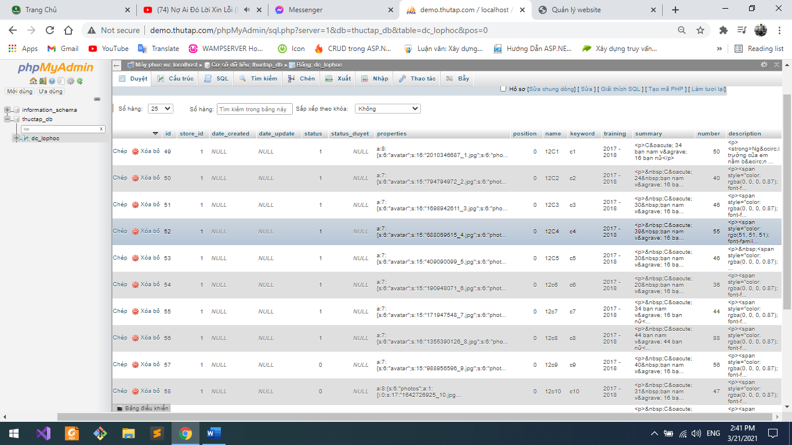

Hình ‑ CSDL Table Lớp Học

Gồm có 14 thuộc tính:

Bảng CSDL Lớp học

|  |  |  |  |  |  |
| --- | --- | --- | --- | --- | --- |
| # | Tên cột | Kiểu dữ liệu | Bảng mã đối chiếu | Null | Ràng buộc |
| 1 | Id | Bigint(20) |  | Không | AUTO_INCREMENT  Khóa chính |
| 2 | Store_id | Bigint(20) |  | Không | Khóa ngoại |
| 3 | Date_create | Datetime |  | NULL |  |
| 4 | Date_update | Datetime |  | NULL |  |
| 5 | Status | Tinyint(4) |  | NULL |  |
| 6 | Status_duyet | Tinyint(4) |  | NULL |  |
| 7 | Properties | Longtext | utf8_unicode_ci | NULL |  |
| 8 | Position | Int(11) |  | NULL |  |
| 9 | Name | Varchar(255) | utf8_unicode_ci | NULL |  |
| 10 | Keyword | Varchar(255) | utf8_unicode_ci | NULL |  |
| 11 | Training | Varchar(255) | utf8_unicode_ci | NULL |  |
| 12 | Summary | Text | utf8_unicode_ci | NULL |  |
| 13 | Number | Int(3) |  | NULL |  |
| 14 | Description | Text | utf8_unicode_ci | NULL |  |

Giải thích ý nghĩa:

Bảng Ý nghĩa tên cột của bảng Lớp Học

|  |  |  |
| --- | --- | --- |
| # | Tên cột | Ý nghĩa |
| 1 | Id | Mã lớp |
| 2 | Store_id | Quy định tìm mã của công ty |
| 3 | Date_create | Ngày tạo |
| 4 | Date_update | Ngày cập nhật |
| 5 | Status | Trạng thái (“1” kích hoạt, “0” vô hiệu và “2” đã xóa) |
| 6 | Status_duyet |  |
| 7 | Properties | Thông tin gồm hình, avatar, video, slide, user update, file |
| 8 | Position |  |
| 9 | Name | Tên lớp |
| 10 | Keyword | Từ khóa |
| 11 | Training | Khóa đào tạo |
| 12 | Summary | Giới thiệu cơ bản |
| 13 | Number | Số lượng thành viên |
| 14 | Description | Chi tiết |

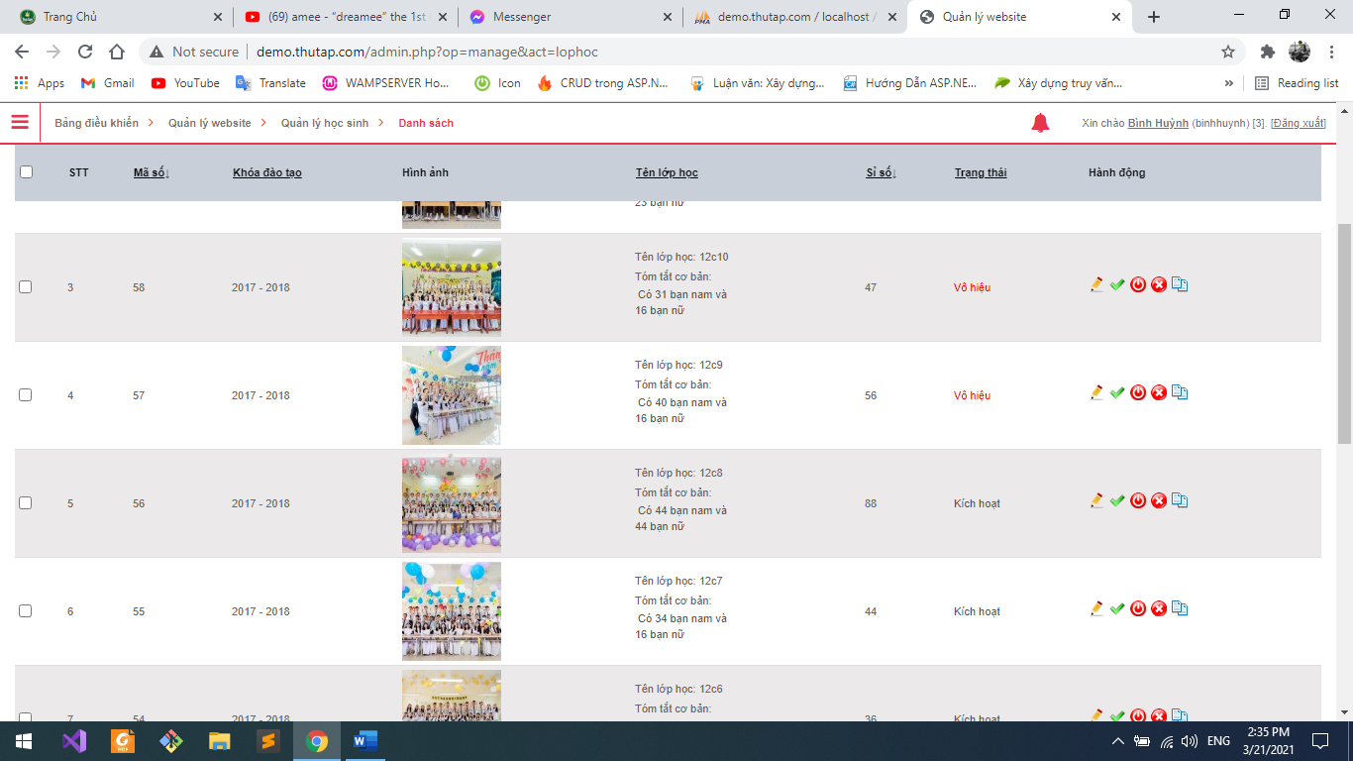

Hình ‑ Danh sách lớp học ở chế độ xem Admin

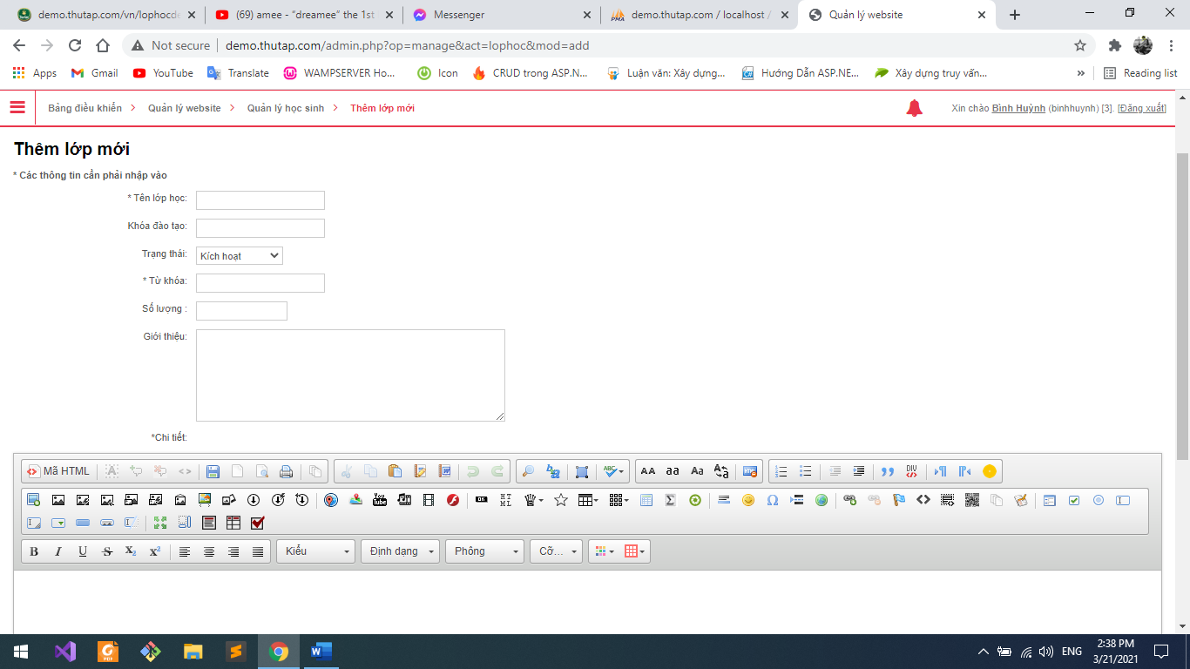

Hình ‑ Add lớp học mới

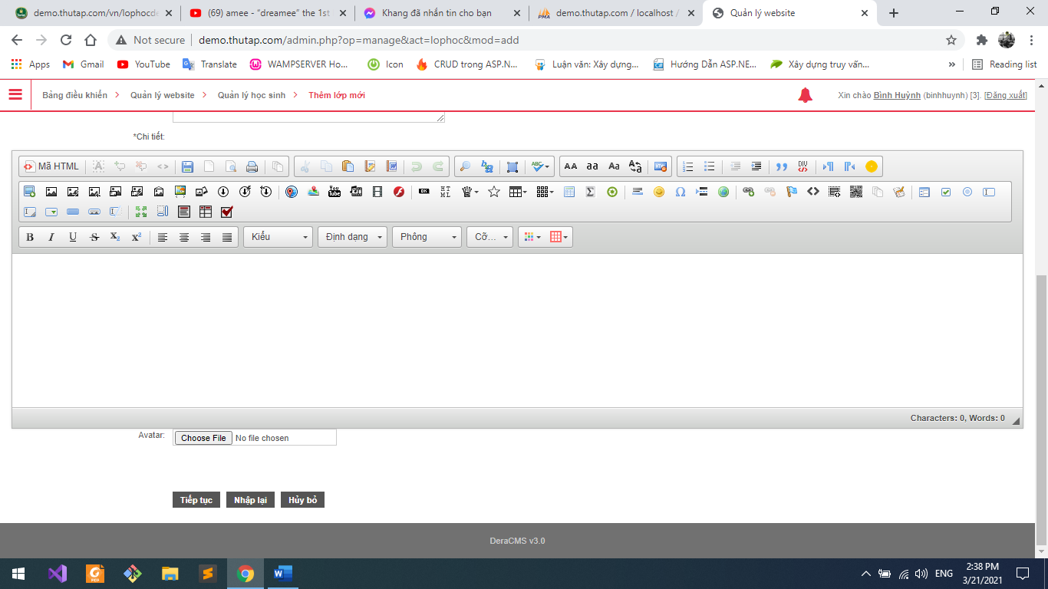

Hình ‑ Add lớp học mới

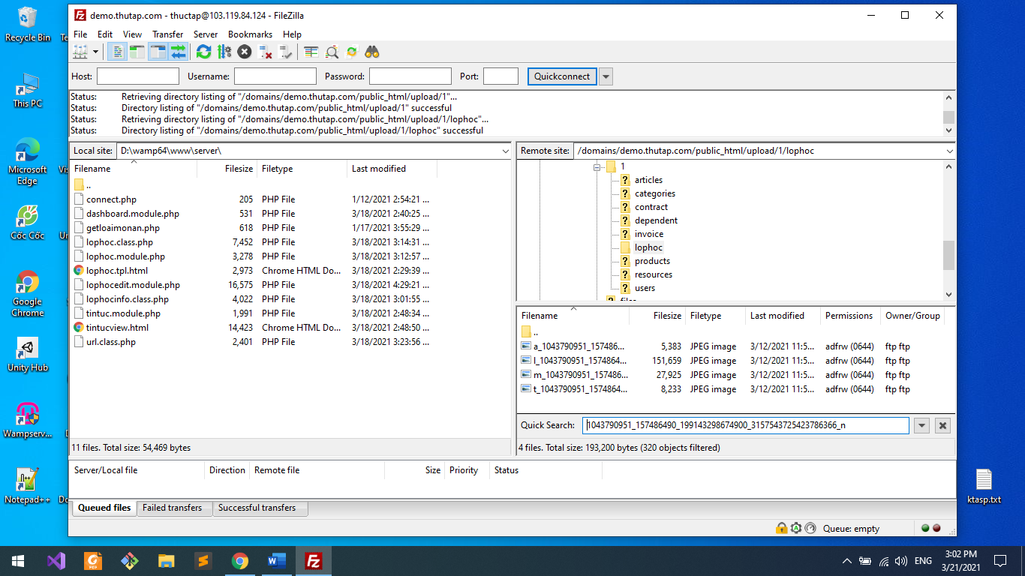

Hình ‑ Ảnh lưu xuống DB gồm có 4 kích cỡ khác nhau

Khi submit sẽ lưu lại ở cơ sỡ dữ liệu và Redirect về List lớp học

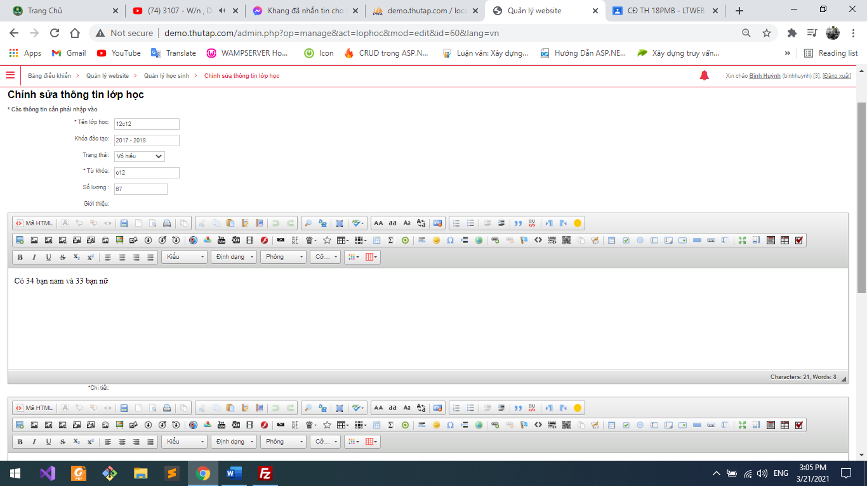

Hình ‑ Edit lớp học

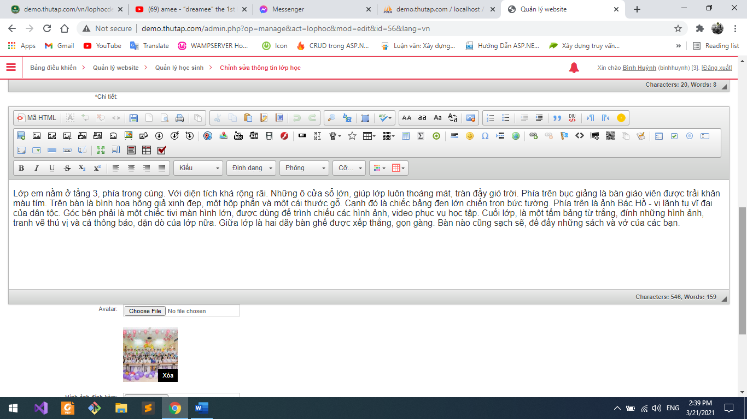

Hình ‑ Edit lớp học

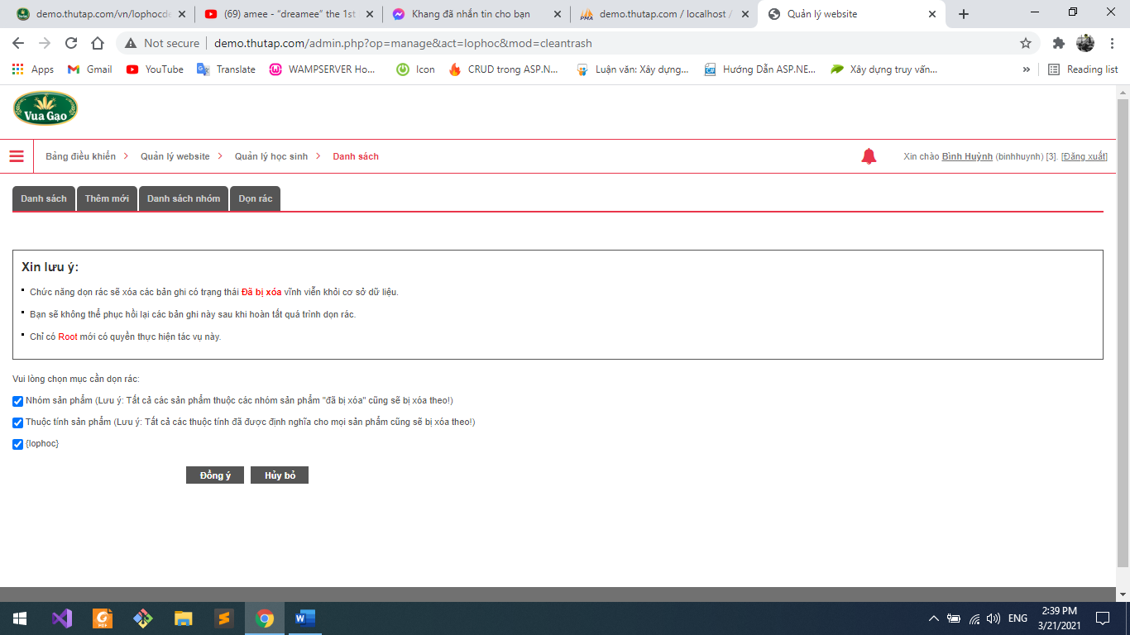

Hình ‑ Trang dọn rác

Khi xóa một lớp học, Status của lớp học sẽ chuyển về số 2 (Đã xóa). Khi đồng ý dọn rác sẽ xóa các lớp có Status == 2.

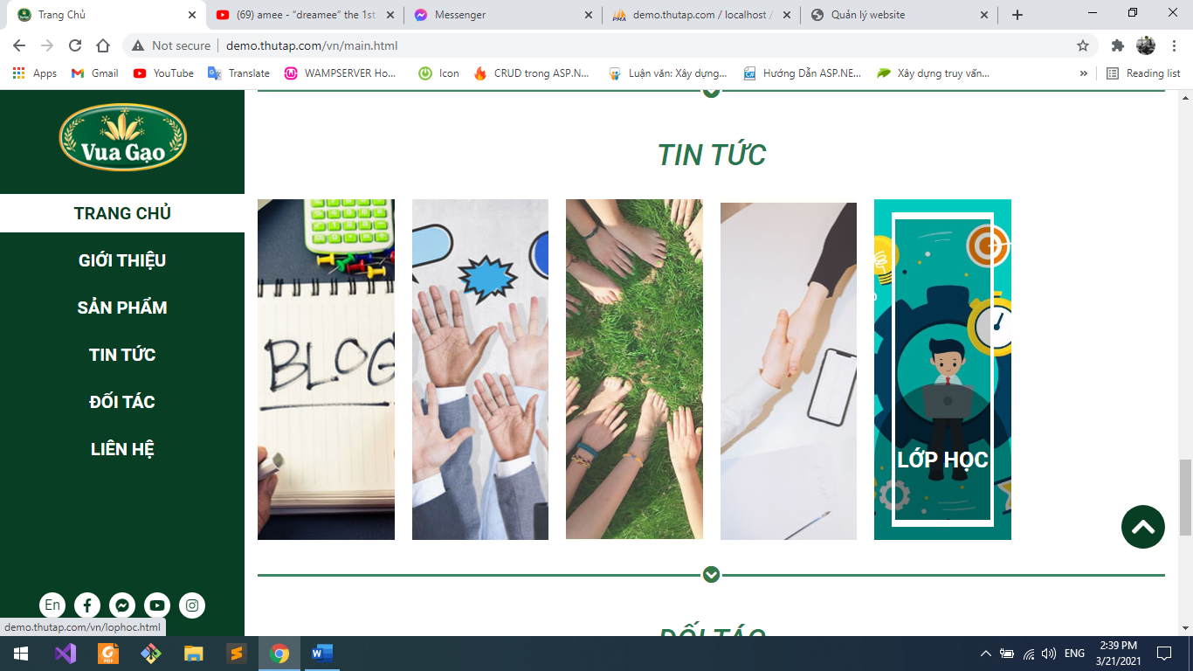

Hình ‑ Đường dẫn danh sách lớp học ở Client

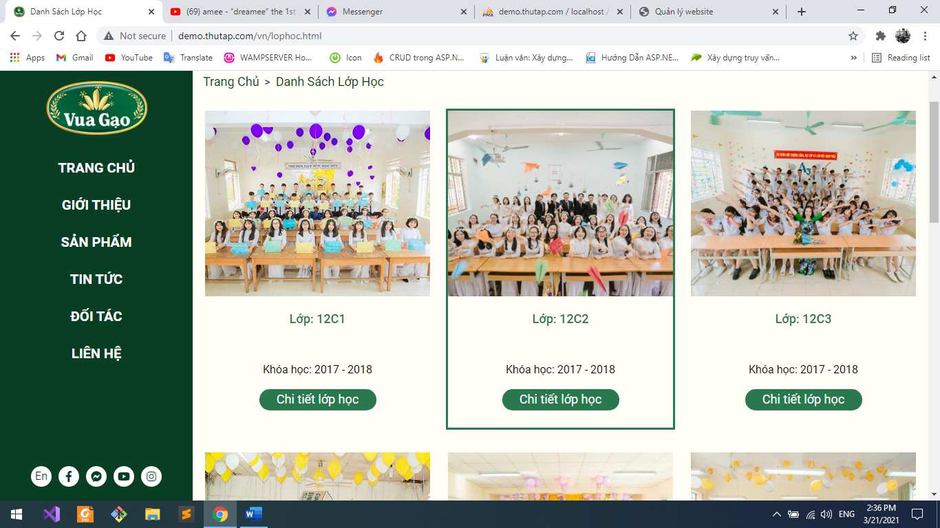

Hình ‑ Danh sách lớp học

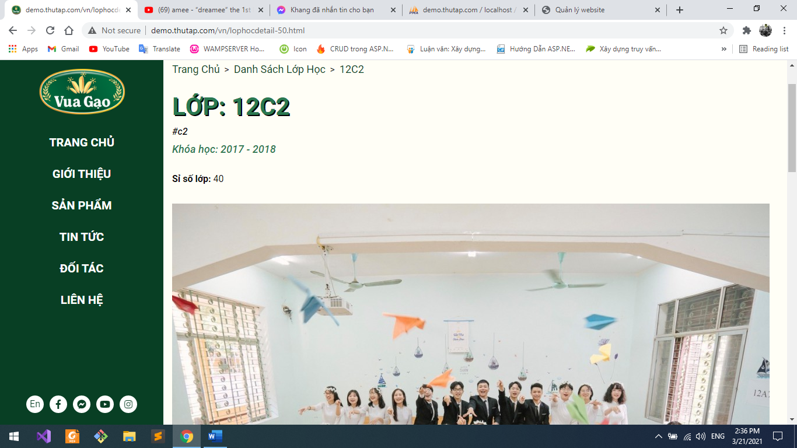

Hình ‑ Trang chi tiết lớp học

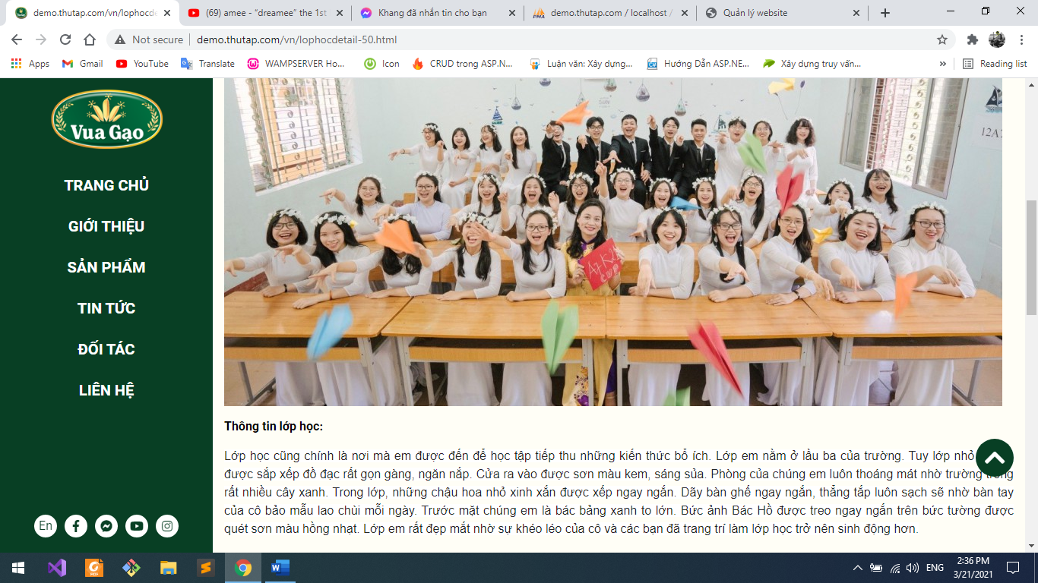

Hình ‑ Trang chi tiết lớp học

Vẫn là giao diện đã có sẵn, cán bộ hướng dẫn muốn tạo ra một trang giỏ hàng đầy đủ chức năng. Cán bộ đưa xuống 2 cách giải quyết cho bản thân em chọn ( PHP thuần hoặc JavaScript + AJAX PHP).

Vì ở code ở công ty không có giỏ hàng, khách muốn mua hàng thì gửi thông tin từ form đến admin hoặc liên hệ Email hoặc số điện thoại. Nên phần này cũng khá là khó khăn, phải thực hiện mới hoàn toàn, không có tài liệu hay code tham khảo cho trước. Bản than phải tự thiết kế tất cả mọi thứ mà một trang web cần của giỏ hang.

Sau đây là sản phẩm được thực hiện theo cách JavaScript + AJAX PHP:

Điều đầu tiên để tạo ra giỏ hàng phải có nút thêm vào giỏ hàng. Ý tưởng đưa ra là tạo button trong foreach.

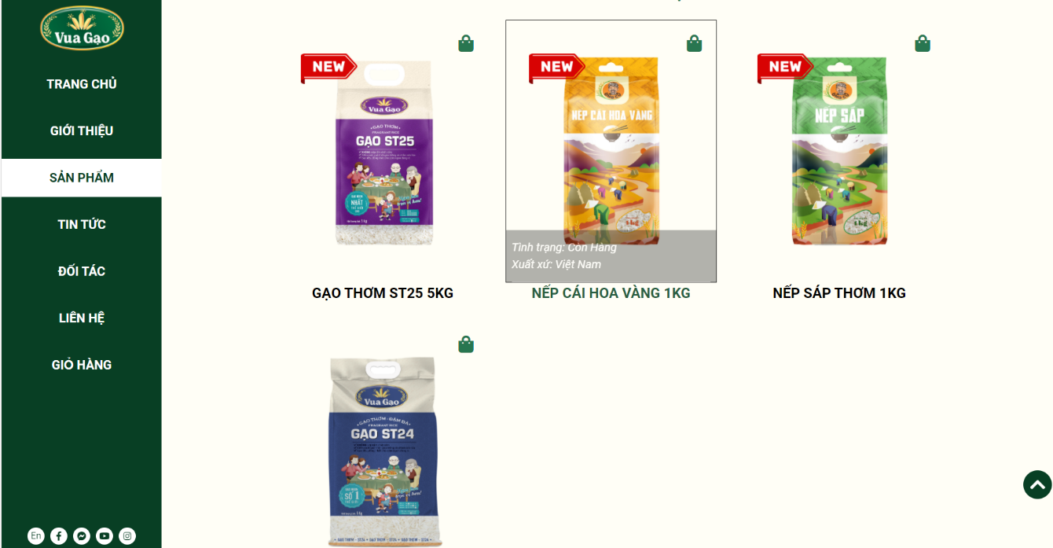

Hình ‑ Trang danh sách sản phẩm

Ở danh sách sản phẩm có button thêm vào giỏ hàng thì ở chi tiết sản phẩm cũng phải có.

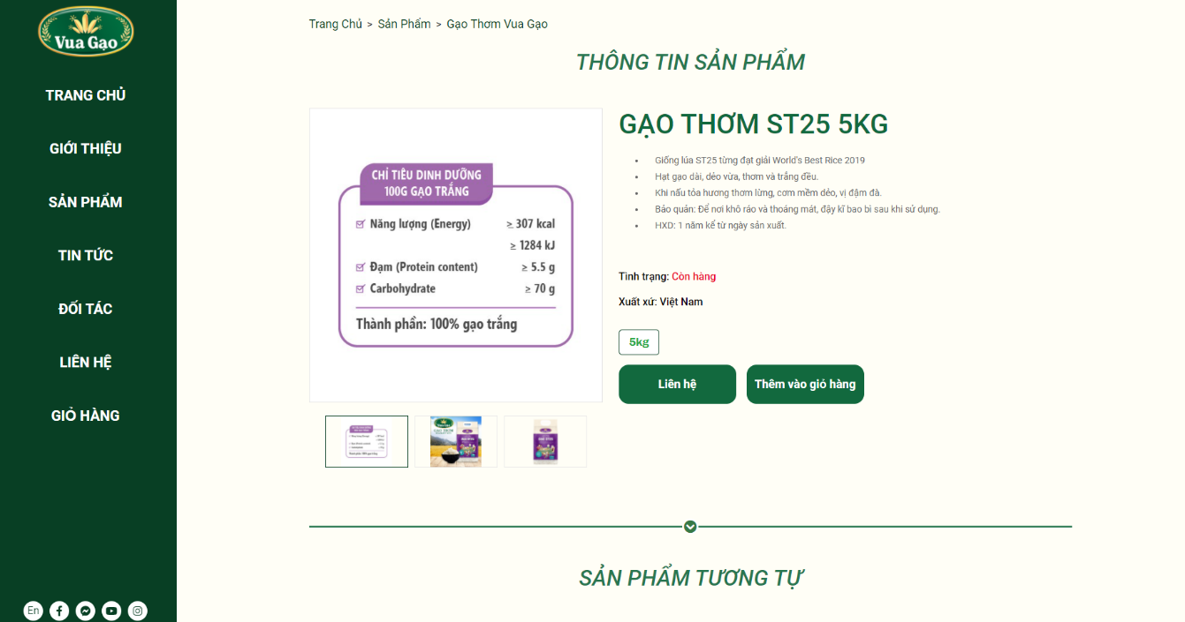

Hình ‑ Trang chi tiết sản phẩm

Click vào button thêm vào giỏ hàng thì một thông báo alert xuất hiện để thông báo trả kết quả.

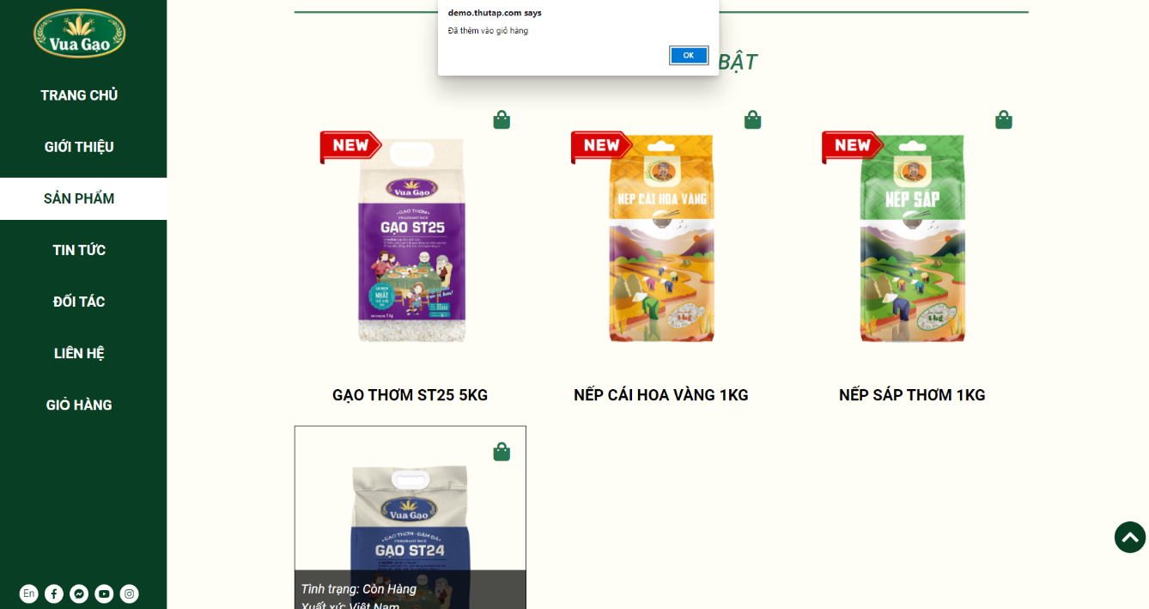

Hình ‑ Thêm thành công vào giỏ hàng

Code JS lấy thông tin mà cần thiết và lưu lại trên PC Client bằng cách sử dụng LocalStorage. Điều này giúp giảm thiểu dung lượng của máy chủ Server vì thông tin đó chỉ lưu ở máy tính người dùng mà chưa đưa về Server.

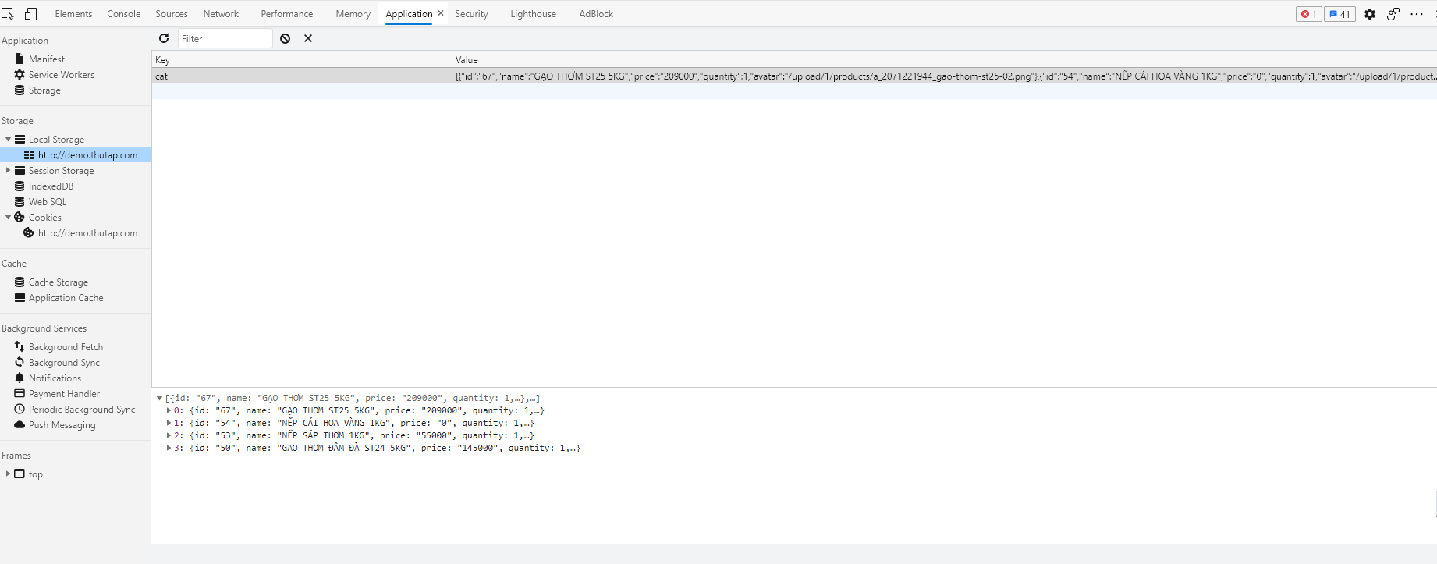

Hình ‑ LocalStorage

Các chức năng ở đây đều thuần từ JS. Bản than cá nhân thấy JS khá tiện lợi trong việc thực hiện giỏ hàng. Tốc độ thực hiện nhanh, không Reload lại cả trang web. Các chức năng tăng giảm số lượng bằng nút, thay đổi thẳng số lượng bằng cách điền số nhất định vào input, xóa thẳng một sản phẩm đã được thêm vào giỏ hàng. Thông qua các thay đổi đó, tổng tiền sản phẩm, tổng tiền giỏ hàng và tổng số lượng đều thay đổi theo mà không cần ReLoad lại cả Website.

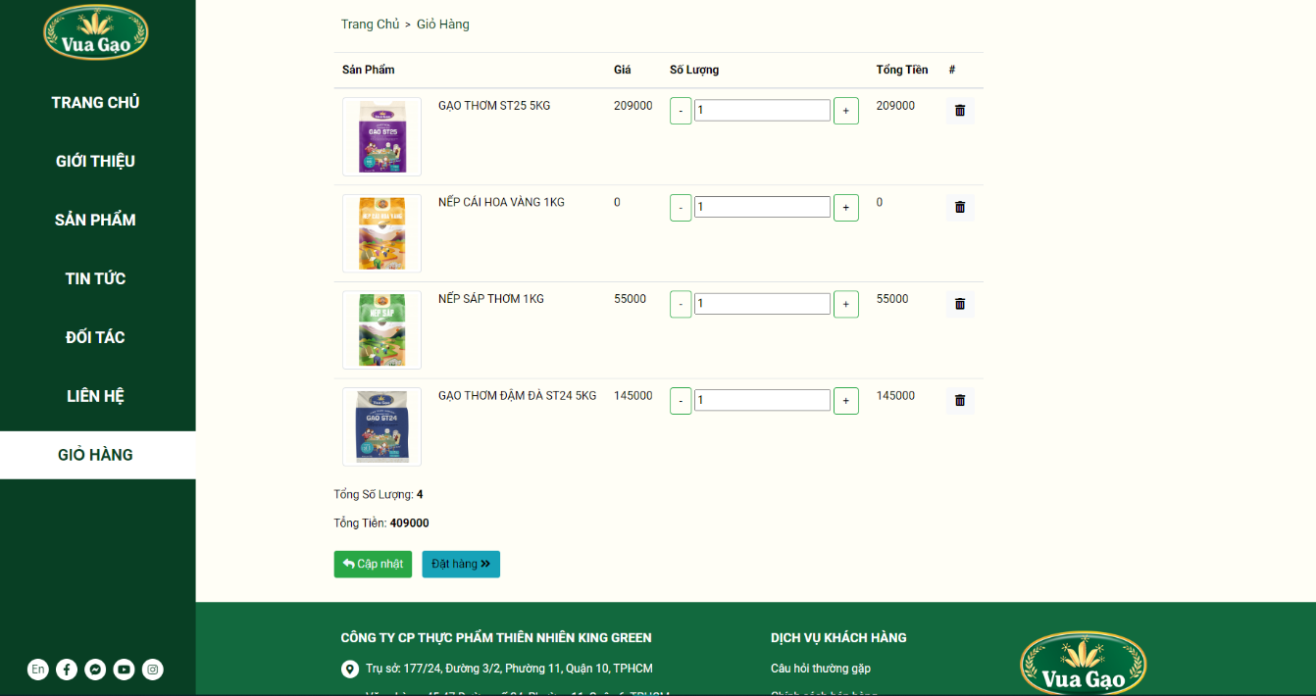

Hình ‑ Trang Giỏ hàng lấy dữ liệu từ LocalStorage

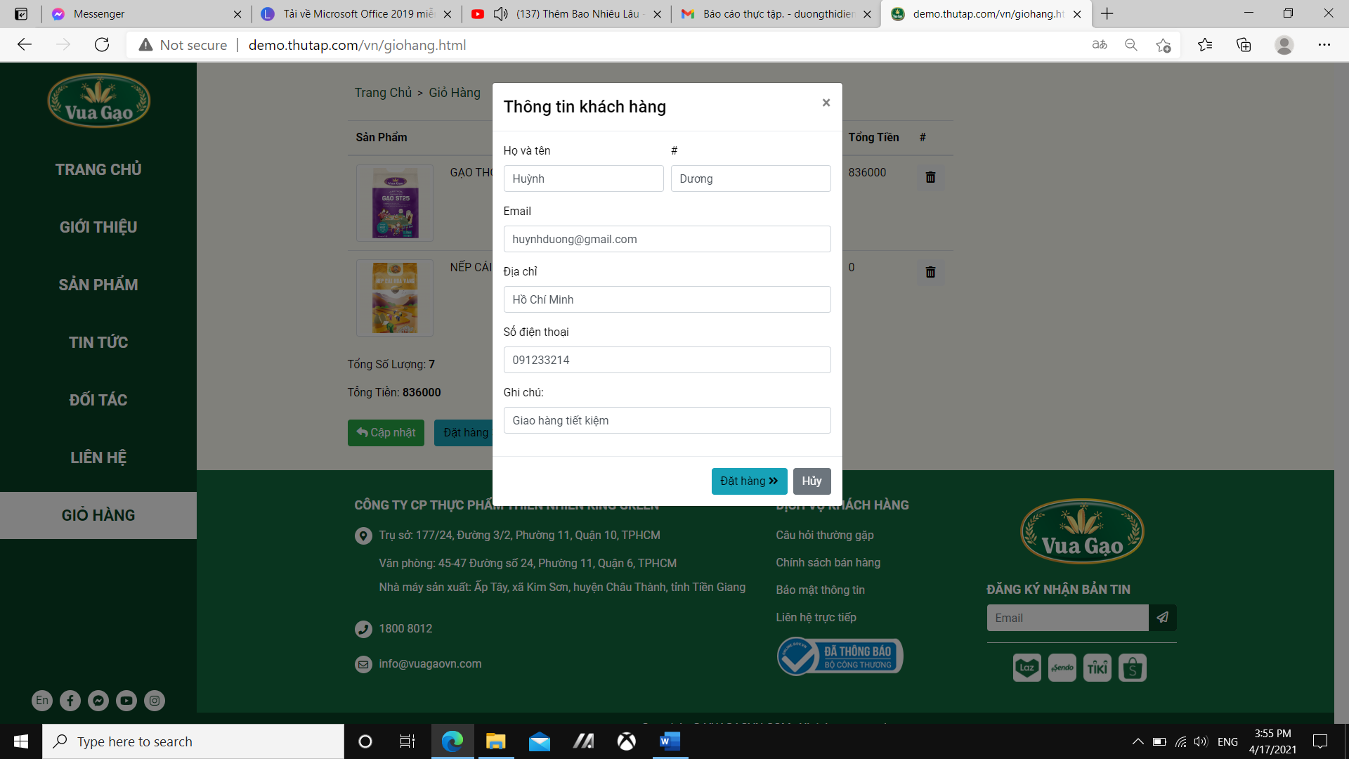

Hình ‑ Form nhập thông tin người dùng khi Click đặt hàng

Khi đặt hàng thành công, các thông tin cần thiết sẽ được đưa lên DB bằng AJAX PHP.

Gồm có 15 thuộc tính:

Bảng CSDL Đơn hàng

|  |  |  |  |  |  |
| --- | --- | --- | --- | --- | --- |
| # | Tên cột | Kiểu dữ liệu | Bảng mã đối chiếu | Null | Ràng buộc |
| 1 | Id | Bigint(20) |  | Không | AUTO_INCREMENT  Khóa chính |
| 2 | Store_id | Bigint(20) |  | Không | Khóa ngoại |
| 3 | User_id | Bigint(20) |  | Không | Khóa ngoại |
| 4 | Date_create | Datetime |  | NULL |  |
| 5 | Date_update | Datetime |  | NULL |  |
| 6 | Status | Tinyint(4) |  | NULL |  |
| 7 | Status_duyet | Tinyint(4) |  | NULL |  |
| 8 | Properties | Longtext | utf8_unicode_ci | NULL |  |
| 9 | Position | Int(11) |  | NULL |  |
| 10 | Name | Varchar(60) | utf8_unicode_ci | NULL |  |
| 11 | Email | Varchar(100) | utf8_unicode_ci | NULL |  |
| 12 | Address | Varchar(255) | utf8_unicode_ci | NULL |  |
| 13 | Tel | Varchar(30) | utf8_unicode_ci | NULL |  |
| 14 | Tel | Int(3) |  | NULL |  |
| 15 | Product_id | Int(11) | ci | NULL |  |

Giải thích ý nghĩa:

Bảng Ý nghĩa tên cột của bảng Đơn hàng

|  |  |  |
| --- | --- | --- |
| # | Tên cột | Ý nghĩa |
| 1 | Id | Mã lớp |
| 2 | Store_id | Quy định tìm mã của công ty |
| 3 | Date_create | Ngày tạo |
| 4 | Date_update | Ngày cập nhật |
| 5 | Status | Trạng thái (“1” kích hoạt, “0” vô hiệu và “2” đã xóa) |
| 6 | Status_duyet |  |
| 7 | Properties | Thông tin gồm hình, avatar, video, slide, user update, file |
| 8 | Position |  |
| 9 | Name | Tên lớp |
| 10 | Keyword | Từ khóa |
| 11 | Training | Khóa đào tạo |
| 12 | Summary | Giới thiệu cơ bản |
| 13 | Number | Số lượng thành viên |
| 14 | Description | Chi tiết |

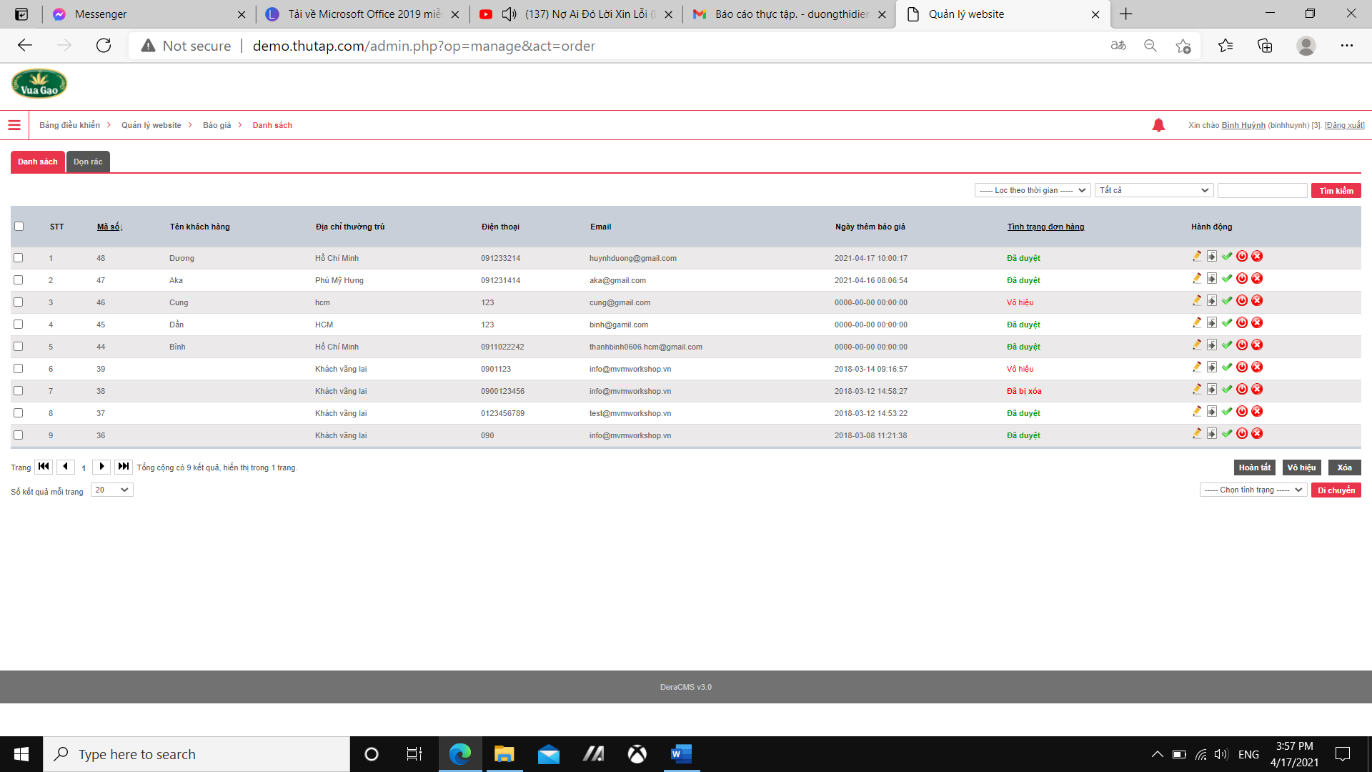

Hình ‑ Danh sách đơn đặt hàng ở chế độ xem Admin

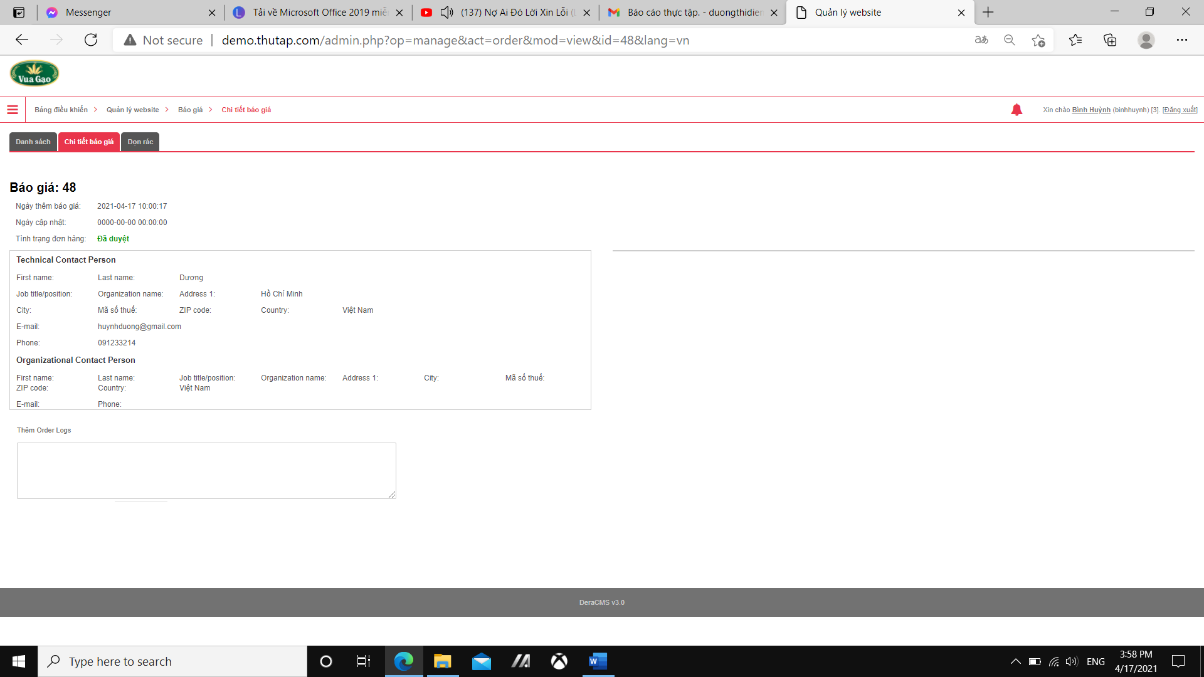

Hình ‑ Trang chi tiết đơn đặt hàng ở chế độ xem Admin

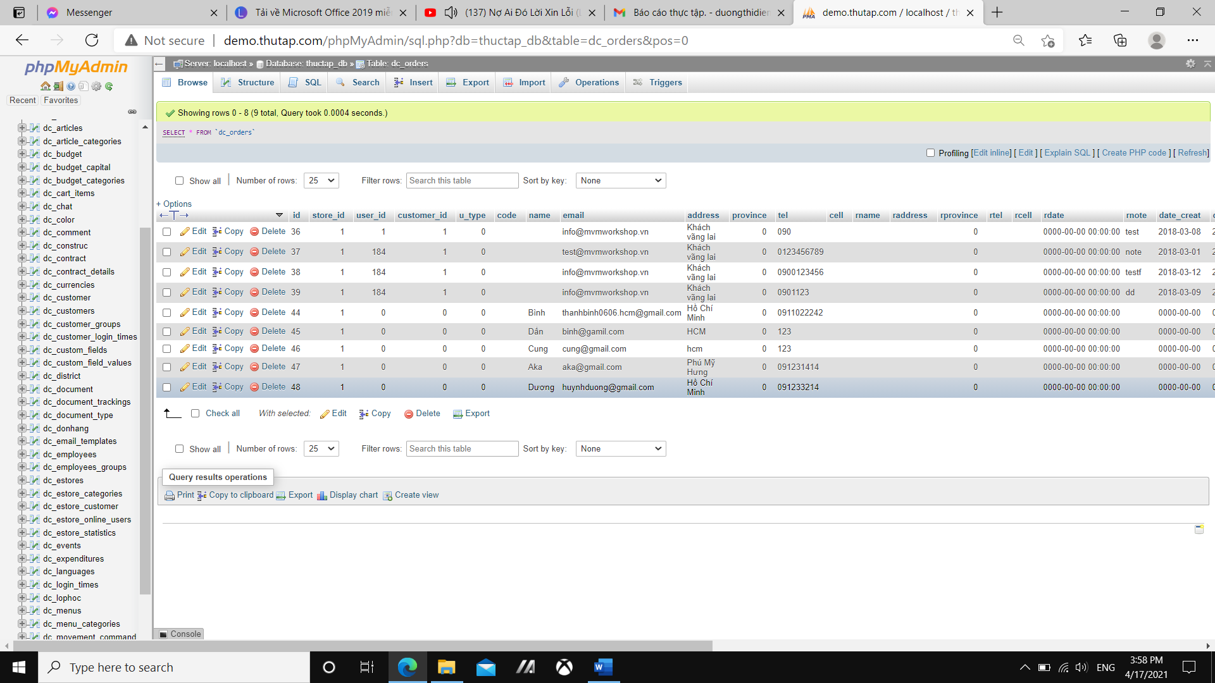

Hình ‑ CSDL đơn đặt hàng

# TỔNG KẾT

Tuy thời gian thực tập tại công ty TNHH TM-DV Thiên Minh Phú không nhiều nhưng cũng đã để lại trong em rất nhiều điều giá trị quý báu cho hành trang sau này.

Được sự giúp đỡ rất tận tình của các anh chị ở công ty, đặc biệt là anh LỤC TẤN TRƯỜNG – trưởng phòng IT, anh NGUYỄN PHƯƠNG BẢO – nhân viên IT, quý thầy cô, gia đình, bạn bè trong suốt thời gian thực tập cùng với sự nỗ lực của bản thân. Chính vì vậy quá trình thực tập cũng đạt được các điểm đáng chú ý như sau:

## Kiến thức

Nắm rõ nguyên lý hoạt động của PHP theo form công ty ( Class – Module – Template )

Tổ chức code trên OOP

Làm trên mô hình MVC

Học hỏi thêm nhiều kiến thức về JavaScript

## Kỹ năng

Biết được mẹo lấy template đẹp

Biết được các trang web tổ chức lại code

Nâng cao khả năng làm việc nhóm

Rèn luyện tính tự giác trong công việc

## Bài học kinh nghiệm cho bản thân

## Phẩm chất nghề nghiệp

Rèn luyện tính kỷ luật giờ giấc ở công ty

Biết được đâu là đạo đức nghề nghiệp

## Những điều chưa đạt được và khó khăn

Vì công ty hơi xa nhà nên em hơi khó khăn trong việc đi lại. Tháng đầu tiên ở công ty, em đi thực tập đủ buổi từ thứ 2 đến thứ 7. Ở tháng tiếp theo, vào mùa mưa nên 2 tuần cuối em có xin chị HRM là chỉ thực tập từ thứ 2 đến thứ 6 và chị cũng đồng ý, thông cảm và chấp nhận cho em.

# NHẬN XÉT VÀ KIẾN NGHỊ

## Nhận xét

Tuy thời gian thực tập tại công ty không lâu nhưng trong thời gian đó cho em rất nhiều kinh nghiệm quý báu để làm hành trang khi làm việc sau này. Trong thời gian thực tập công ty đã tạo điều kiện cho em tiếp xúc với một môi trường làm việc chuyên nghiệp, mọi người trong công ty rất thân thiện, hoà đồng, giúp đỡ lẫn nhau.Vì đây là lần đầu tiên em được tiếp xúc với môi trường làm việc bên ngoài nên em thấy rất bở ngỡ và thấy mình còn yếu kém về nhiều mặt.

## Kiến nghị

Thực tập 6 tuần là quá ít cho sinh viên, ở một số trường khác như chị HRM có nói là cho sinh viên thực tập 3 tháng hoặc 6 tháng. Với thời gian thực tập ít ỏi đó em nghĩ là không đủ cho sinh viên ở các khóa tiếp theo.

Đề nghị nhà trường nên đào tạo thêm cho sinh viên về JavaScript. Vì bản thân cá nhân em cảm thấy JS rất quan trọng, phổ biến, thực hiện được mọi thứ và rất là tương lai.